Кафе-блинная – место общественного питания для быстрого перекуса, приобретения еды с собой или приема пищи непосредственно в заведении. Исходя из названия, основной рацион – блины, что является прибыльным делом. Во-первых, это исконно русская еда, а в последнее время патриотизм в моде. Во-вторых, блюдо настолько универсальное, что предусматривает до дюжины начинок и столько же способов подачи. Организовывая собственное дело, необходимо разработать бизнес-план блинной, определить целевую аудиторию, месторасположения и стратегию развития. Каждый пункт включает в себя еще несколько дополнительных этапов, следование которым гарантирует быструю окупаемость и стабильный доход.

Описание блинной, преимущества и перспективы бизнеса
Классическая блинная – заведение общепита с рационом, озвученным в названии. Если человек заходит перекусить, то он отчетливо понимает, что там может не быть хот-дога, гамбургера, но блины всегда присутствуют в наличии. И это очень верный ход для предпринимателя, потому что посетитель теоретически не может уйти расстроенным из-за неполного ассортимента.
Принцип работы заведения схож с аналогичными местами общественного питания:
- составление ассортимента – чем больше наименований блюд из блинов, тем лучше. Этот факт говорит о профессионализме заведения и узкой ее направленности. В перспективе уже станет понятно, какая из видов начинок самая ходовая, а какую можно заготавливать в малом количестве исключительно для редких заказов;
- приготовление блюд – огромным плюсом считается, если блины будут не привозные, а готовящиеся на месте. Благодаря этому качество и вкус продукции остается в первозданном виде, что привлекает посетителей;
- расширение ассортимента за счет дополнительных блюд и комплексных обедов – стоит понимать, что не все люди, заходящие в блинную, хотят отведать выпечки. Некоторым нужно просто перекусить, но блины для них всего лишь закуска или десерт. Именно поэтому стоит продумать альтернативное меню с первыми и вторыми блюдами в достаточном количестве, а блинчики предлагать к напиткам.
Преимущества бизнеса:
- Уникальность заведения – кафе-блинная это уже не стандартная забегаловка с фаст-фудом, а специализированный сервис по производству и реализации собственной продукции. Если добиться высокого качества и большого спроса, то бизнес будет приносить немалый доход.
- Широкая аудитория – блины и блинчики любят все, начиная от маленьких детей и заканчивая пожилыми людьми. Объяснение простое – это домашняя пища, знакомая всем с детства.
- Стереотипы – даже на подсознании людей можно сыграть при открытии блинной. Популярность здорового питания приводит к снижению потребления фаст-фуда. Мамы реже покупают своим детям бургеры и хот-доги, «Макдональдс» обходят стороной, но блинчики… Вряд ли найдется хоть один человек, утверждающий, что это вредная пища.
- Быстрая окупаемость – при удачном расположении, широком ассортименте и высоком качестве продукции бизнес быстро пойдет в гору, окупит себя за 6-8 месяцев и начнет приносить владельцу существенную прибыль.
Из отрицательных сторон можно назвать лишь сложность в организации кафе и высокую конкуренцию. Все-таки расположив заведение в точке с большой проходимостью, в любом случае придется соседствовать с сетевым павильоном по реализации фаст-фуда или обычным кафе быстрого питания.
Перспектива блинной – расширение бизнеса в виде открытия дополнительных фирменных точек по всему городу.

Технология производства блинов
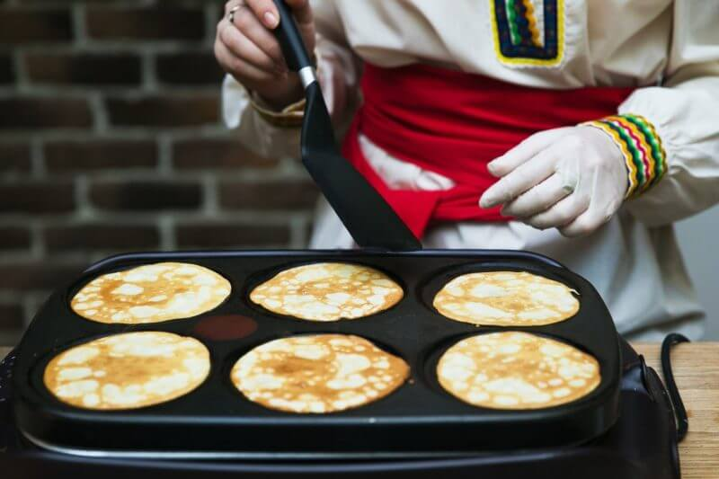
Существует 2 основных вида продукции – блины и блинчики. И те, и другие пользуются большой популярностью, но предпочтение все-таки отдается второму варианту.
Блины более толстые, пышные и представляют собой самостоятельное блюдо в совокупности со сметаной, медом, сиропом, джемом и напитками.
Блинчики – тонкие и нежные, позволяющие использовать разнообразную начинку. При этом затраты на производство намного меньше, чем на «старшего брата».
Технология достаточно простая. В качестве продуктов используется мука, молоко, яйца и дополнительные ингредиенты для теста. Теоретически в начале бизнеса можно печь блинчики вручную на сковороде, но это слишком долго. Рекомендуется приобрести профессиональную блинницу, сформировать четкий рецепт и готовить продукцию, которая будет узнаваема из многих.
Важно: качество продукции имеет 2 вида – ГОСТ и ТУ. Первый вариант исключает использование некачественных продуктов и заменителей. ТУ же позволяет разрабатывать собственный рецепт и изменять ингредиенты привычного блюда. Однако, люди меньше доверяют техническим условиям, чем государственному стандарту.
Вне зависимости от технологии приготовления продукции она должна пройти тесты в СЭС и Роспотребнадзоре.

Бизнес-план блинной: с чего следует начать работу
После изучение теоретической части бизнеса рано переходить к организационным мероприятиям. Изначально следует взвесить все шансы на успех дела, оценить риски и проанализировать рыночную ситуацию.

Анализ рынка и конкурентов
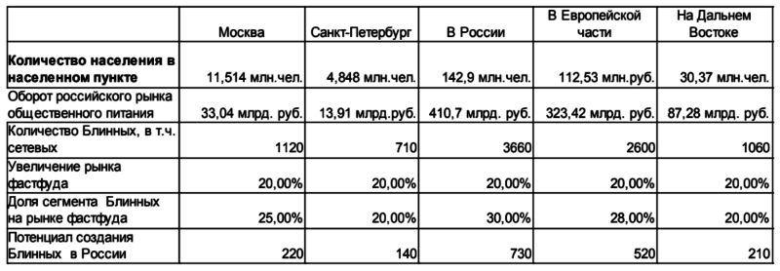
Рынок быстрого питания переполнен и утверждать обратное не имеет смысла. Несмотря на это действующие павильоны или кафе продолжают работать, а также регулярно открываются новые точки. Значит, есть спрос, а также и выгода для владельцев бизнеса.
Секрет кроется в широком охвате потребителя. Точки быстрого питания располагаются в одном месте по несколько штук, но вряд ли можно встретить 2 идентичные чебуречные или павильоны с хот-догами. В заведениях всегда есть отличия – одни направлены на шаурму, другие специализируются на выносных обедах, третьи – пирожки, домашняя выпечка. В таком случае у покупателя всегда есть выбор, исключая хождение по разным местам.
Анализируя конкурентов, нужно обращать внимание как на продукцию, так и на формат бизнеса. Павильон с едой навынос и возможностью перекусить, не отходя от кассы, наиболее выгоден и популярен. Для этого можно открыть несколько посадочных мест внутри здания или расположить стойки для приема пищи возле блинной.
Отдельного внимания представляют акции и скидки. К примеру, 3 блинчика по цене 2-х выгодно для покупателя. Однако, предприниматель изначально закладывает в товар дополнительные расходы, которые окупаются при высоком спросе.
Режим работы – немало фаст-фудов, работающих круглосуточно. Это зависит от выбранного места. Если планируется открывать блинную рядом с конкурентами, которые реализуют товар 24/7, то придется поступить также.
Стоимость продукции – ни в коем случае нельзя ставить цены выше конкурента. По возможности нужно снизить их хоть на пару рублей, иначе старт бизнеса провалится, не успев открыться. Покупатель, обнаруживая новую точку, надеется на более дешевую продукцию высокого качества. Он должен ее получить.

Целевая аудитория блинной
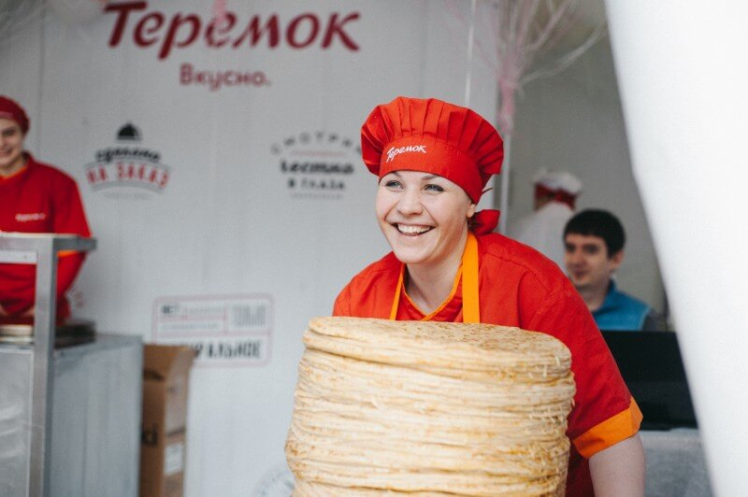
Возрастной ориентир для потребителей блинчиков не имеет границ. Все зависит от места расположения. Если это учебное заведения, то ЦА – школьники, студенты и преподаватели. Заведение вблизи или на территории ТРЦ – все посетители.
Целевая аудитория в ночное время – таксисты, случайные прохожие, гуляющие парочки. Главное, чтобы место предусматривало поток людей даже в позднее время суток.
Совет: привлечь дополнительную аудиторию можно с помощью маркетинга, назвав некоторые блюда оригинальными именами – «Блинчик детский», «Студенческий», «Семейный» и т.д. Для детей можно придумать специальный подарок в виде игрушки. Благо, миниатюрные фигурки мультгероев продаются в том же «Фикс-прайсе» за 50-100 рублей. Себестоимость подарка составит 5-10 рублей, а впечатлений и желания посетить заведение на месяцы вперед.

Возможные риски
Основные риски связаны с низкой покупательской способностью и длительным сроком окупаемости бизнеса. Это характерно для следующих ситуаций:
- ошибочный выбор места;
- высокие цены;
- низкое качество продукции;
- большая конкуренция.
К слову сказать, проблемы характерны для любого вида деятельности, связанной с общепитом, поэтому все решаемо при грамотном бизнес-плане.

Организационный план
От теории пора переходить к действиям. Начало – регистрация предпринимательской деятельности, поиск места, получение разрешающих документов от контролирующих организаций. Окончание организационных мероприятий – открытие блинной.

Франшиза или собственный бренд?
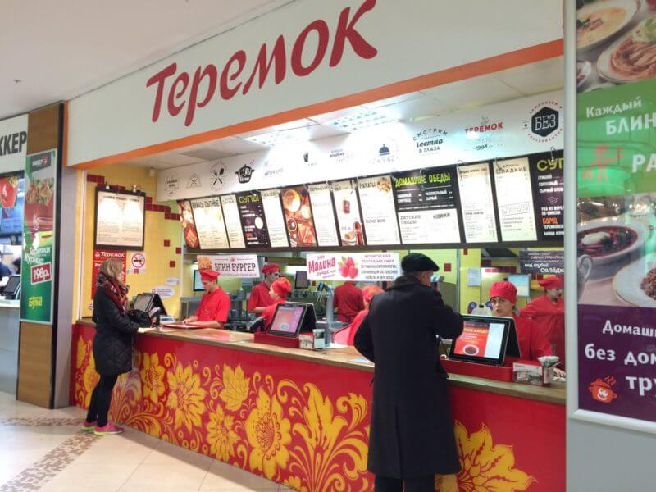
Франшиза по открытию блинной предполагает приобретение прав на работу под логотипом известного бренда. При этом требуется в точности соблюдать требования по ведению бизнеса вплоть до необходимого инвентаря и количества работающих сотрудников, не говоря уже об ассортименте.
Собственный бренд – открытие заведения на тех условиях, которые подходят предпринимателю. Грубо говоря, сам себе хозяин.
У франшизы есть как плюсы, так и минусы. Основные положительные стороны:
- быстрая окупаемость за счет узнаваемости бренда;
- поддержка в рекламной кампании;
- работа по четкому плану;
- помощь в организации бизнеса, включая поиск помещения.
Минусы:
- высокая стоимость франшизы;
- необходимость в ежемесячном отчислении процентов;
- отсутствие собственного стиля.
В этом случае советы не нужны, потому что предприниматель должен сам определиться, как ему работать. При этом стоит учитывать наличие денежных средств. Собственное кафе-блинную можно открыть за 200-300 тысяч рублей, а при франшизе вложения достигают 4 млн рублей и выше.
Стоит отметить популярность бренда, который реализуется по франшизе. Все-таки это не кинотеатр «Киномакс», не «Макдональдс», не «Эльдорадо», чьи бренды знают в любом городе и поселке страны. Блинная «Сковородка» может и популярна в столице, но в малых и средних городах России это имя ничего не скажет покупателям, поэтому даже на франшизе можно разориться, особенно при таких вложениях.

Регистрация бизнеса, документы и разрешения
Для открытия точки общественного питания можно зарегистрировать ИП или учредить ООО. Для блинной в единственном экземпляре достаточно индивидуального предпринимателя – статус просто и быстро регистрируется, стоит 800 рублей и подразумевает ведение бизнеса в полном объеме.
Юридическое лицо (ООО) требует уставного капитала, счета в банке, более строгой отчетности. Однако, при работе с поставщиками, которые тоже юрлица, придется учредить ООО. В частности, это касается франшизы, потому что заключение договоров, ведение бухгалтерии в этом случае будет значительно проще. Стоимость регистрации – 4 000 рублей.
Справка: по скорости регистрации, пакету документов и выборе системы налогообложения оба статуса мало чем отличаются друг от друга.
После регистрации деятельности следует обратиться в контролирующие органы для получения разрешительных документов на открытие бизнеса – СЭС, Роспотребнадзор, пожарная инспекция. Необходимо выполнить все предписания по организационным моментам, привести помещение в соответствующий вид и снова подать документы на открытие точки. Если с теоретической и практической сторон нареканий не будет, то предприниматель получает соответствующие бумаги на руки, которые необходимо хранить внутри заведения вместе с документом о регистрации ИП или ООО.

Выбор месторасположения блинной
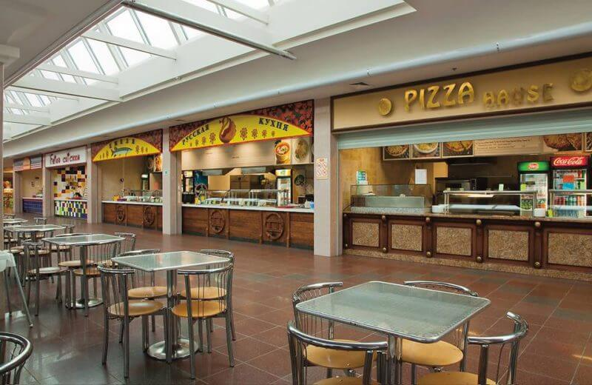
Главное требование – высокая проходимость людей. Таким местом может оказаться:
- рынок;
- вокзал;
- городской парк;
- набережная;
- кинотеатр;
- ТРЦ;
- супермаркет;
- стоянка такси.
Не стоит пугаться, что в выбранном месте уже стоит точка фаст-фуда. Это означает лишь одно – расположение удачное и приносит доход владельцу.

Аренда и обустройство помещения
Здесь несколько вариантов:
- капитальное строение;
- мобильный павильон;
- блинная на колесах.
Если выбор пал на капитальное строение, то рекомендуется обращать внимание на те здания, которые ранее использовались под сервис общепита. Это избавит от дорогостоящего ремонта, подводки коммуникаций и других проблем, связанных с оформлением документов и ремонтом. Проще говоря, если точка до этого работала по фаст-фуду, значит она соответствует всем нормам законодательства.
Мобильный павильон – удобство заключается в том, что где бы он ни стоял ранее, каркас можно транспортировать в любое выбранное место. Минус – подобные вагончики не рассчитаны на посадочные места и большую площадь торговой точки.
Бизнес-план блинной на колесах не отличается от других вариантов, однако можно исключить пункт с выбором места. Плюс такого помещения – оно не только мобильное, как павильон, но и может перемещаться свободно по городу в любое время. Это очень выгодно в момент массовых гуляний – день города, концерты, ярмарки.

Покупка оборудования, мебели, инвентаря
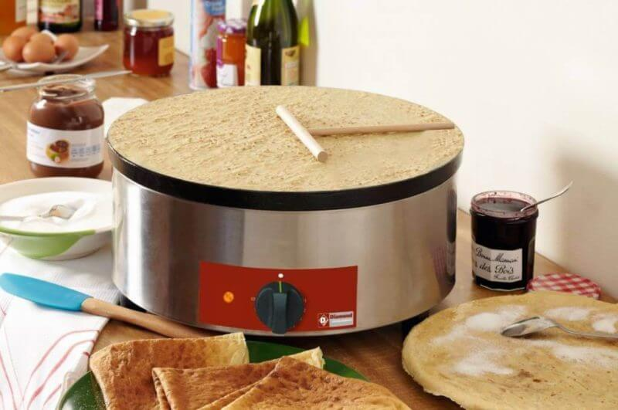
Минимальный набор инвентаря для открытия кафе-блинной:
- Холодильник.
- Блинница.
- Посуда.
- Кофемашина.
- Мойка.
- Витрина.
- Стеллаж.
- Разделочный стол.
- Устройство для упаковки продукции.
- Миксер.
Если подразумевается зал с посадочными местами, то понадобятся еще столики и стулья для посетителей, вешалка, барная стойка и сопутствующее оснащение помещения.

Составление ассортимента и перечень услуг
Обязательный ассортимент – блинчики с начинкой:
- мясо;
- картофель;
- грибы (сочетается с предыдущими ингредиентами);
- вареная сгущенка;
- повидло;
- варенье;
- сыр.
Также нелишним будет разнообразить перечень предлагаемых блюд пиццей, пирожками, гамбургерами, первыми и вторыми блюдами.
Совет: ассортимент напрямую зависит от статуса заведения. Если это быстрое питание – то можно обойтись без обедов, ограничиваясь фаст-фудом. Если кафе среднего уровня, то можно включить в меню салаты, закуски, супы, горячие блюда.
Про напитки говорить не стоит – соки, воды, морсы, чай, кофе, энергетики обязательны к реализации.

Подбор персонала
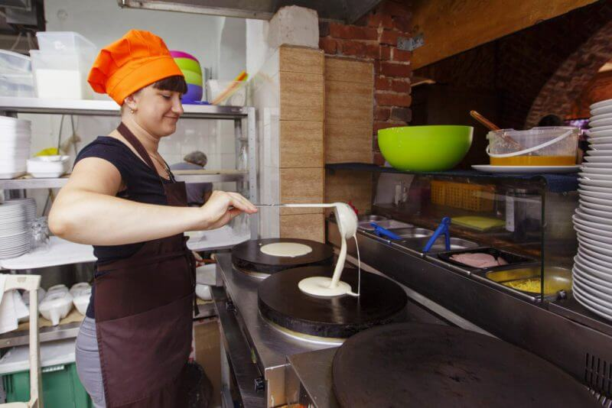
Штат блинной должен включать в себя минимум одного продавца и повара. Желательно, чтобы у соискателей имелся опыт работы в системе быстрого питания, а также соответствующее образование (для повара).
Основные критерии к сотрудникам:
- приятный внешний вид;
- возраст – 25-45 лет;
- пол неважен, но рекомендуется на роль продавца взять женщину;
- отсутствие вредных привычек.
Плюсом будет, если у сотрудника имеются рекомендательные письма.

Маркетинг и реклама
Основная реклама блинной – вывеска, которая привлекает внимание, и качественная продукция, заставляющая неоднократно вернуться за вкусным блинчиком.
Чтобы как можно больше людей узнало об открытии новой торговой точки следует воспользоваться следующим:
- рекламные посты в соцсетях в городских пабликах;
- раздача листовок в радиусе 200-300 метров от заведения;
- реклама на радио – однозначно привлечет таксистов и водителей маршруток.
Ролик на местном телевидении в этом случае неактуален по причине дороговизны и отсутствия эффекта.

Сколько можно заработать на блинной?
Чтобы разобраться в чистой прибыли и сроке окупаемости бизнеса, необходимо поэтапно подсчитать затраты.
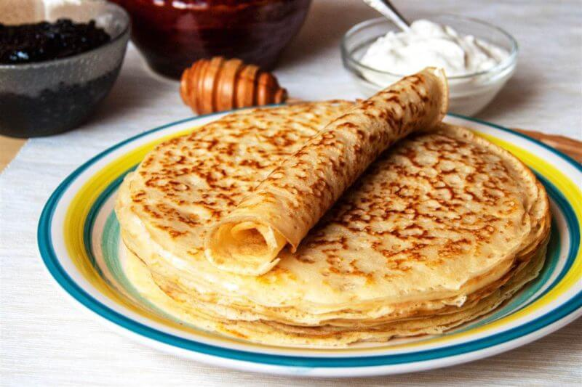

Инвестиции в проект
Вложения на старте (в рублях):
- аренда помещения – 20 000;
- ремонтные работы – 50 000;
- покупка оборудования – 150 000;
- оформление документов – 10 000;
- реклама с вывеской – 15 000.
Итог: 245 000 рублей.

Текущие расходы
Ежемесячные траты (в рублях):
- аренда – 20 000;
- коммунальные платежи – 10 000;
- заработная плата (2 сотрудника) – 40 000;
- приобретение продуктов – 50 000.
Итог: 120 000 рублей.

Доходы и расчет прибыли и рентабельности
Доходность бизнеса подсчитывается на основе полученной прибыли за вычетом регулярных расходов.
Если взять стандартную блинную с расчетами 50 покупателей в день и средним чеком 100 рублей, то можно подсчитать доход.
В день выручка составляет 5 000 рублей.
В месяц – 150 000 рублей.
Из этой суммы вычитаются обязательные траты – 150 000 минус 120 000.
Чистая прибыль предпринимателя составляет 30 000 рублей в месяц. Если учесть, что в выходные и праздничные дни средний чек и количество покупателей увеличиваются, то вполне можно судить о доходе до 50 000 в день.
Рентабельность – отношение чистой прибыли к грязной и умноженная на 100%.
30 000/150 000 * 100 = 20%
Срок окупаемости бизнеса кафе-блинной даже при минимальных подсчетах прибыли составит 4-5 месяцев.
Несмотря на высокую конкуренцию, сложность в оформлении документов, необходимость выбора помещения и места, блинная как бизнес актуальна и выгодна. Даже название звучит по-русски и не вызывает отторжения, как «Бистро» или «Чебуречная». В перспективе кафе-блинную можно превратить в статусное заведение и открыть собственную сеть по производству фирменных блинчиков.

